МИНОБРНАУКИ РОССИИ
Санкт-Петербургский государственный
электротехнический университет
«ЛЭТИ» им. В.И. Ульянова (Ленина)
Кафедра МОЭВМ

отчет
по лабораторной работе №1
по дисциплине «Базы данных»
Тема: Проектирование ER модели и структуры БД по текстовому описанию предметной области

Студент гр. 1304 |  | Андреев В.В.
Преподаватель |  | Заславский М.М.

Санкт-Петербург
2023
Цель работы.
Научиться проектировать ER модели и структуры БД по текстовому описанию предметной области.

Задание.

Вариант 1.

Пусть требуется создать программную систему, предназначенную для администратора гостиницы. Такая система должна обеспечивать хранение сведений об имеющихся в гостинице номерах, о проживающих в гостинице клиентах и о служащих, убирающих в номерах. Пусть количество номеров в гостинице известно, и имеются номера трех типов: одноместный, двухместный и трехместный, отличающиеся стоимостью проживания в сутки. В каждом номере есть телефон. О каждом проживающем должна храниться следующая информация: номер паспорта, фамилия, имя, отчество, город, из которого он прибыл, дата поселения в гостинице, выделенный гостиничный номер. О служащих гостиницы должна храниться информация следующего содержания: фамилия, имя , отчество, где (этаж) и когда (день недели) он убирает. Служащий гостиницы убирает все номера на одном этаже в определенные дни недели, при этом в разные дни он может убирать разные этажи. Работа с системой предполагает получение следующей информации:
- о клиентах, проживающих в заданном номере,
- о клиентах, прибывших из заданного города,
- о том, кто из служащих убирал номер указанного клиента в заданный день недели,
- есть ли в гостинице свободные места и свободные номера и, если есть, то сколько. Администратор должен иметь возможность выполнить следующие операции:
- принять на работу или уволить служащего гостиницы.
- изменить расписание работы служащего.
- поселить или выселить клиента.

Выполнение работы.

Отобразим сущности и связи между ними на ER модели (см. Рис. 1).
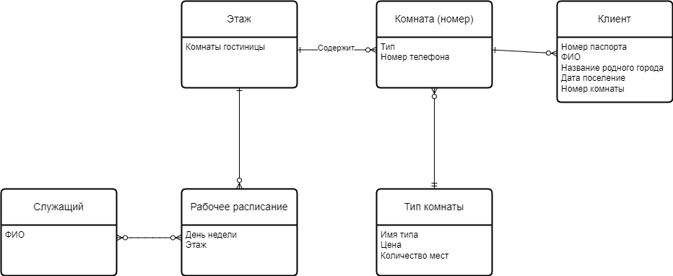
Рисунок 1 – ER модель

Сущности:
Этаж — Характеризуется номером. Отражает все этажи в гостинице.
Комната — Характеризуется номером. Отражает все комнаты в гостинице.
Тип комнаты — Характеризуется типом. Отражает все возможные типы комнат и их тарифы.
Клиент — Характеризуется номером паспорта. Отражает всех клиентов, проживающих в гостинице.
Служащий — Характеризуется ФИО. Отражает всех служащих гостиницы.
Рабочее расписание — Характеризуется днем недели и этажом. Отражает все дни уборки этажей гостиницы.

Определим связи между сущностями:
Гостиница состоит из этажей. В нашем случае гостиница одна, поэтому гостиница зависит от всех этажей.
Этаж состоит из комнат. Допускается отсутствие комнат на этаже, поэтому связь «один ко многим или нулю».
Комната имеет определенный тип, который можно сменить. При этом некоторые типы могут быть не задействованы. Связь «один ко многим или нулю».
Клиент проживает в одной комнате, при этом комната может быть не занята ни одним клиентом. Связь «дин ко многим или нулю».
Служащий работает в соответствии со своим расписанием. Расписание определено на дни недели и этажи. Допускается отсутствия у служащего рабочих дней и отсутствие работника у этажа в определенный день. При этом несколько служащих могут убирать один этаж в один день. Связь «много или ноль ко многим или нулю».
Расписание уборки связано с этажами. Каждый этаж может убираться несколько раз в разные дни или не убираться вовсе. Связь «Один ко многим или нулю».

Построим структуру базы данных (см. Рис. 2).
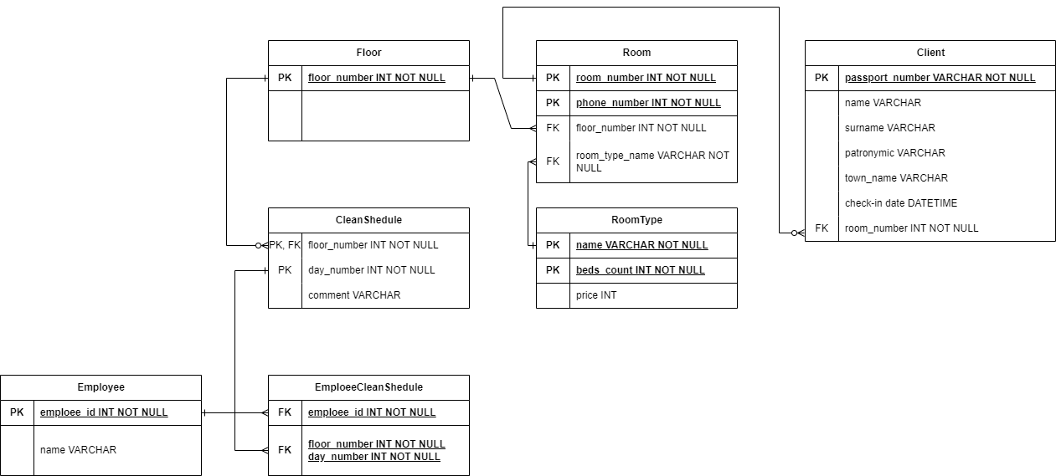
Рисунок 2 – схема базы данных

Опишем таблицы и их содержимое:
Floor – Этаж гостиницы. Первичный ключ — номер этажа.
Room – Комната гостиницы. Первичный ключ — номер комнаты и номер телефона. Внешние ключи — номер этажа, тип комнаты.
Client – Клиент, проживающий в гостинице. Первичный ключ — номер паспорта. Внешний ключ — номер комнаты.
RoomType – тип комнаты. Первичный ключ — имя и количество кроватей.
Emploee – Сотрудник гостиницы. Первичный ключ — id сотрудника.
CleanShedule – Расписание оборки этажей. Первичный ключ — номер этажа уборки, день уборки. Внешний ключ — номер этажа.
EmploeeCleanShedule – Таблица связи графиков уборки этажей и сотрудников.
Внешние ключи - id сотрудника, этаж и день уборки.

Покажем, что каждое отношение удовлетворяет условиям НФБК.
Каждое из отношений не избыточно, т.к. для любого из отношений все атрибуты не могут быть получены из других отношений. Для каждого отношения существует атрибут или несколько атрибутов, которые однозначно определяют остальные атрибуты.

Ссылка на PR указана в Приложении А.

Выводы.
Было освоено проектирование ER модели и структуры БД по текстовому описанию предметной области. Реализована ER модель и структура БД согласно заданию.

Приложение А.
Ссылка на PR.
https://github.com/moevm/sql-2023-1304/pull/15

